Дидактическая игра «Прачечная»

Гурьева Наталья Геннадьевна,
учитель-дефектолог
ГУО «Центр коррекционно-развивающего
обучения и реабилитации г.п.Глуска»

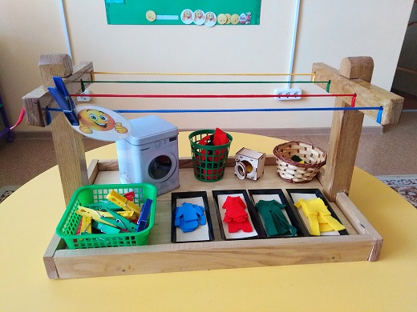
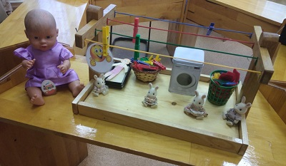

Цель: развитие коммуникативных умений, сенсорно-моторных и трудовых навыков.
Задачи:
1. Учить запоминать названия цветов, названия предметов одежды, выполнять определённые действия с предметами одежды, группировать одежду по половым признакам, по временам года;
2. Развивать внимание, память, восприятие цвета, величины, воображение, мышление, мелкую моторику рук, речь, координацию движений, чувство ритма, эмоцию радости, умение понимать эмоции грусти, печали;
3. Воспитывать отзывчивость, добродушие, усидчивость при выполнении заданий, положительное отношение к труду, желание помогать взрослым;
4. Способствовать социально-бытовой адаптации, приучению к трудовой деятельности.
Дидактическая игра «Прачечная» предназначена для работы с детьми раннего и дошкольного возраста, с детьми школьного возраста с особенностями психофизического развития. Игру «Прачечная» можно использовать на занятиях учителю-дефектологу, педагогу-психологу, педагогу социальному, воспитателю.
Дидактическая игра «Прачечная» состоит из деревянной сушилки, натянутых верёвок разного цвета, разного цвета прищепок, двух стиральных машин (большой, маленькой), двух корзин (для грязного белья, для постиранного белья), четырёх контейнеров для раскладывания чистого белья, предметы одежды, вырезанные из фетра, фоамирана.
На занятиях игру можно использовать:
- при проигрывании историй, сказок;
- при чтении стихов, пословиц, поговорок;
- при заучивании потешек;
- в упражнениях, играх для развития мелкой моторики, координации движений, восприятия цвета, величины, развития эмоций, чувства ритма, для развития бытовых умений и навыков;
- при изучении времён года: одежда по сезонам;
- в играх по полоролевому воспитанию.
Проигрывание историй:
«История ёжика»
Задачи: развивать мелкую моторику, внимание, восприятие (цвета, величины), отзывчивость.
Материал: стиральные машины (маленькая и большая), две корзины (для грязной одежды и для постиранной одежды), одежда из фетра, сушилка, контейнеры для одежды, смайлик.
Ход игры:
1.Выслушать историю ёжика.
2.Пожалеть ёжика.
3.Сводить ёжика в прачечную.
4.Помочь ёжику выстирать, высушить, разложить одежду.
5.Благодарность от ёжика.
6.Рефлексия.
Проигрывание и драматизация сказок
«История куклы»
Задачи: развивать мелкую моторику, речь, внимание, аккуратность, отзывчивость
Материал: кукла, большая стиральная машина, две корзины (для грязной одежды и для постиранной одежды), одежда куклы, сушилка, прищепки, карточка-смайлик.
Ход игры:
1.Знакомство с куклой. Эмоциональный отклик на ситуацию с куклой.
2.Задания
Задание 1. Раздень куклу.
Задание 2. Положи одежду в корзину для грязного белья.
Задание 3. Загрузи одежду в стиральную машину.
Задание 4. Постиранную одежду развесь сушиться.
Задание 5. Сними высушенную одежду.
Задание 6. Одень куклу.
3.Рефлексия.
Сказка «Заячья семья»
Задачи: развивать мелкую моторику, речь, внимание, аккуратность, отзывчивость.
Материал: кукла, большая стиральная машина, две корзины (для грязной одежды и для постиранной одежды), одежда из фетра, сушилка, прищепки, контейнеры для одежды, карточка-смайлик.
Ход игры:
1.Знакомство с семьёй зайчиков. Эмоциональный отклик на беду мамы-зайчихи.
2.Задания от мамы-зайчихи.
Задание 1. Переложи одежду в корзину.
Задание 2. Развесь одежду.
Задание 3. Сними одежду и сложи в корзину.
Задание 4. Чистую одежду разложи по контейнерам.
3.Благодарность от зайчиков.
4.Рефлексия.
Упражнения
«Повтори ряд из прищепок»
Цель упражнения: развитие чувства ритма.
Материал: сушилка, верёвки, прищепки.
Ход игры. Предложить ребёнку выложить на столе (прикрепить к верёвке) ряд из прищепок с чередованием количества и цвета по образцу, выложенному на столе (прикреплённых к верёвке).
«Развесь одежду»
Цель упражнения: развитие мелкой моторики, координации движений.
Материал: стиральная машина, одежда фетра, корзина для постиранной одежды, сушилка.
Ход игры. Предложить ребёнку достать из машины постиранную одежду, положить в корзину и развесить, соотнося по цвету прищепки и одежду.
«Разложи одежду»
Цель: развитие восприятия цвета, мелкой моторики.
Материал: корзина с постиранной одеждой из фетра, контейнеры.
Ход игры. Предложить ребёнку разложить по контейнерам одежду, соотнося по цвету.
Игры
Игра «Одежда по сезонам»
Цель: развитие восприятия цвета, мелкой моторики.
Материал: корзина с постиранной одеждой из фетра, контейнеры.
Ход игры. Предложить ребёнку разложить по контейнерам одежду, соотнося по цвету.
Игра «Подбери прищепки к верёвке»
Задачи: развивать восприятие цвета, мелкую моторику, координацию движений.
Материал: натянутые разных цветов верёвки на сушилке, прищепки разных цветов.
Ход игры. Предложить ребёнку прищепить прищепки к верёвкам, соотнося по цвету прищепку и верёвку.
Игра «Одень мальчика и девочку на прогулку»
Задачи: учить подбирать одежду по сезону.
Материал: карточка с изображением времени года «Осень», одежда, вырезанная из фетра кукла.
Ход игры. Предложить ребёнку узнать время года на картинке, подобрать одежду кукле по сезону.

